DELIBERAÇÃO PLENÁRIA

PROCESSO | Protocolo Siccau nº 505724/2017 Processo 008/2017
INTERESSADO | HAZAEL MELO DAMIAO DA COSTA
ASSUNTO | Processo Ético

DELIBERAÇÃO PLENÁRIA DPOPB Nº 0098-03/2020

Homologa a Deliberação 036/2020 da COAPFI-CAU/PB;

O PLENÁRIO DO CONSELHO DE ARQUITETURA E URBANISMO DA PARAÍBA - CAU/PB, no uso das competências previstas no art. 34, incisos II, VI, e X da Lei n° 12.378, de 31 de dezembro de 2010, e Regimento Interno aprovado pelo Plenário do CAU/BR, em 10 de maio de 2019, reunidos ordinariamente em João Pessoa-PB, no dia 25 de SETEMBRO de 2020, após análise dos assuntos em epígrafe, e
Considerando que o profissional veio a óbito em setembro de 2018 antes do vencimento da parcela 16 do acordo;
Considerando o e-mail recebido da Dra. Camila Alves, procuradora devidamente habilitada junto a este órgão para representar o Sr. HAZAEL MELO DAMIAO DA COSTA, informando seu falecimento e apresentando o devido Atestado de Óbito, o qual informa ainda que não deixou filhos ou bens, e informa a inexistência de Bens ou Espólio;
Considerando seu requerimento para este Conselho, para que seja dado baixa em qualquer débito e/ou parcelamentos existentes em nome daquele, por ser medida de Direito e Justiça;
Considerando que o valor remanescente do acordo perfaz um total inferior a 04 anuidades;
Considerando que não existe cobrança judicial em andamento;
Considerando o parecer da ASJUR do CAU-PB que orienta: “as dívidas daqueles profissionais falecidos que ainda estejam em fase administrativa, pode-se aplicar o disposto no art. 7 da Lei 12.514/2011 sem risco de caracterizar renúncia de receita ou atos de improbidade administrativa”; e
Considerando o relatório e voto fundamentado da conselheira Julliana Queiroga de Lucena; e
Considerando a deliberação da CED-CAU/PB 036/2020.

DELIBEROU:
01 - Pelo DEFERIMENTO do pedido da defesa e encerrar o processo de cobrança do profissional falecido, dando baixa no saldo devedor remanescente; e;

02 - Esta Deliberação entra em vigor nesta data.

Com 06 votos favoráveis dos conselheiros Ernani Henrique dos Santos Júnior, Giovanni Alencar, Julliana Queiroga de Lucena, Modesto Cavalcanti de A. Neto, Silvia Regina M. M. H. dos Santos e Washington Dionísio Sobrinho
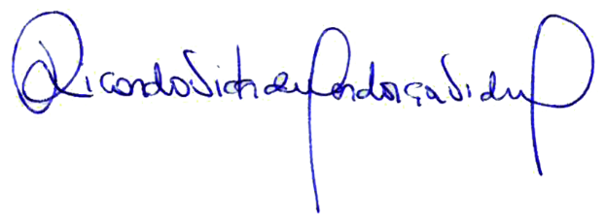
João Pessoa/PB, 25 de setembro de 2020

Ricardo Victor de Mendonça Vidal
Presidente do CAU/PB

